Essentials of futures trading

English narrations
with English and Czech subtitles

o.d. LECTURING LEGACY

L10S01 Essentials of futures trading 2
L10S02 Spot contract 3
L10S03 Forward contract 5
L10S04 Futures contract 7
L10S05 Opening of futures contracts 10
L10S06 Marking to market 13
L10S07 Termination of futures contract 15
L10S08 Futures basis and spread 18
L10S09 Zero basis at delivery 21
L10S10 Mechanics of futures hedge 24
L10S11 Value of futures contract 27
L10S12 Elimination of counterparty risk 30
L10S13 See you in the next lecture 32

L10S01
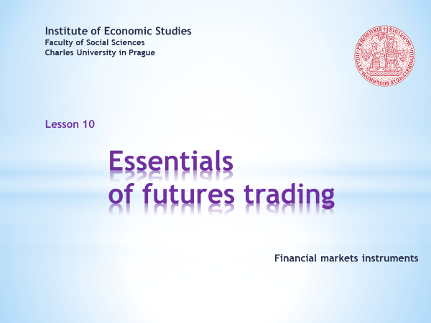

- Welcome to the new semester, and together with it, to the tenth lesson of the course Financial markets instrument. The time has come to delve into the secrets of a new financial instrument, namely futures contracts. This topic will occupy us for several sessions, after which the rest of the semester will be devoted to options. This introductory lecture clarifies some of the basic facts that are needed to understand how futures markets work.  . . . . .  Futures and options are members of the family of derivative instruments. This means that they derive their cash flows from underlying assets without the need to hold these assets. This is often a welcome feature when carrying out speculative, arbitrage and hedging trades. Typical examples of such transactions will also be presented.  . . . . .  If you want to enjoy an animated presentation, you’ll need a little bit of patience. Don’t rush too quickly through the clicking of the Sound and Video buttons and respect the recommended order. When the buttons turn dark red, the animation is finished.  . . . . .  If you are not interested in soundtracks and other vivifying tricks, you can download a still version of the same slideshow. Should you come across a faulty argument or a malfunction in the animation sequence, kindly share your findings with the author of this presentation. | - Vítejte v novém semestru a zároveň s tím i v desáté lekci kurzu Nástroje finančních trhů. Natal čas, abychom pronikli do tajemství nového finančního nástroje, jmenovitě futuritních kontraktů. Toto téma nám vydrží několik setkání, načež ve zbytku semestru se budeme věnovat opcím. Tato úvodní lekce objasňuje některé základní náležitosti, které jsou nezbytné pro pochopení toho, jak futuritní trhy fungují.  . . . . .  Futurity a opce patří do rodiny derivátových nástrojů. To znamená, že své hotovostí toky odvozují od podkladových aktiv bez nutnosti tato aktiva držet. Toto mnohdy bývá vítaná vlastnost při provádění spekulačních, arbitrážních a zajišťovacích obchodů. Typické příklady takových transakcí budou rovněž představeny.  . . . . .  Chcete-li si užívat animovanou prezentaci, pak trocha trpělivosti je namístě. Neuspěchávejte příliš klikání na tlačítka Zvuk a Video a respektujte doporučené pořadí. Přebarvení tlačítka na tmavě červenou sděluje ukončení animace.  . . . . .  Nemáte-li zájem o zvukové komentáře a jiné oživovací triky, můžete si stáhnout neanimovanou verzi téže prezentace. Narazíte-li na sporné tvrzení nebo nefunkčnost animační sekvence, svěřte se, prosím, se svým zjištěním autorovi této prezentace.

L10S02
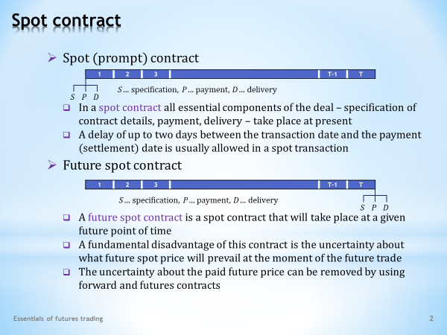

- Each transaction consisting in the sale and purchase of an asset can be characterized by three points of time. First, it is the moment when the contract is specified, especially the determination of the quantity and price of the asset being exchanged. Second, it is the moment of payment. And third, it is the moment of delivery of the asset.  . . . . .  Depending on the type of trade, these moments will be distributed differently on the timeline. Let’s start with the simplest arrangement, the spot contract.  - As this timeline demonstrates, in a spot, or a prompt contract, all three key ingredients take place at the same time, namely the current date.  - Strictly speaking, the agreement about the content of the exchange is immediately followed by payment and delivery. A visit paid to the bank with the aim of an immediate purchase of dollars for the euro at the current exchange rate is a classic example of a spot trade.  - In real life, however, financial markets are not strict about carrying everything out at one point in time. The transaction is still considered a spot if the delay between payment and delivery is not more than two days. This is due to technical constraints on the fast settlement of concluded trades.  - The next timeline is reserved for a future spot contract.  - This deal is nothing else than the spot contract shifted to a certain point in the future. The characteristic feature of the spot transaction, that is carrying out the specification, payment and delivery at one time, is maintained.  - The fundamental disadvantage of a future spot transaction is market, or price risk. This risk is relevant to a buyer who knows today that they will buy an asset in the future but does not know what price they will have to pay. Similarly, a seller may know today that they will sell the asset in the future, but does not know today what price they will receive. The consequences of this price uncertainty can often be fatal.  - The key task of forward and futures contracts is to eliminate, or at least mitigate, the price risk. On the next few slides we will see how these two contracts achieve this goal, even if they take different paths. | - Každá transakce, jež spočívá v prodeji a nákupu nějakého aktiva, může být charakterizována třemi časovými okamžiky. Za prvé je to okamžik specifikace kontraktu, zejména pak stanovení množství a ceny směňovaného aktiva. Za druhé je to okamžik placení. A za třetí je to okamžik dodání aktiva.  . . . . .  V zavilosti na typu obchodu tyto okamžiky budou rozmístěny různě na časové přímce. Začneme tím nejjednodušším uspořádáním, a to spotovým kontraktem.  - Jak ukazuje tato časová přímka, ve spotovém či také promptním kontraktu všechny tři klíčové ingredience probíhají v tomtéž okamžiku, a to jmenovitě v současnosti.  - Striktně vzato na dohodu o obsahu směny okamžitě navazuje placení a dodání. Návštěva banky za účelem okamžitého nákupu dolarů za eura při aktuálním směnném kurzu je klasickým příkladem spotového obchodu.  - V realitě však finanční trhy nejsou striktní na to, aby vše proběhlo v jednom časovém okamžiku. Transakce je stále považována za spotovou, není-li prodleva mezi placením a dodáním delší než dva dny. Důvodem jsou technická omezení rychlého vypořádání uzavřených obchodů.  - Další časová přímka je vyhrazena pro budoucí spotový kontrakt.  - Tento obchod není nic jiného než spotový kontrakt posunutý do nějakého budoucího okamžiku. Příznačná vlastnost spotové transakce, tedy provedení specifikace, placení a dodání v jednom okamžiku, je zachována.  - Základní nevýhodou budoucí spotové transakce je tržní či cenové riziko. Tomuto riziku je vystaven kupující, který dnes ví, že si v buducnosti aktivum zakoupí, ale neví, jakou cenu bude muset zaplatit. Podobně prodávající může dnes vědět, že v budoucnosti aktivum prodá, ale dnes neví, jako cenu obdrží. Důsledky této cenové nejistoty mohou být mnohdy fatální.  - Hlavním úkolem termínových a futuritních kontraktů je odstraňovat nebo alespoň zmírňovat toto cenové riziko. Na několika dalších snímcích uvidíme, jak tyto dva kontrakty tohoto cíle dosahují, třebaže volí různou cestu.

L10S03
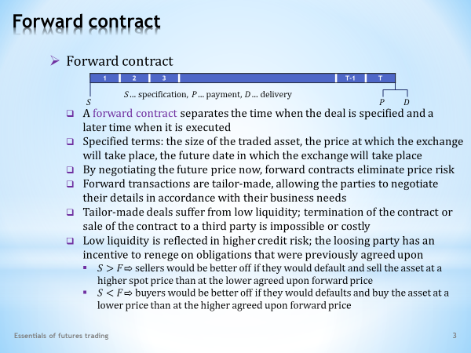

- The next stop in our brief contract sightseeing tour is the forward contract. If we use the timeline again, we get this scheme with the timing of specification, payment and delivery.  - As the timeline shows, the forward contract separates the moment of specification from the moment of execution. In other words, all that is needed for a future exchange is negotiated today, and the exchange itself will take place in accordance with the agreed upon terms.  - The forward contract thus can be seen as an agreement concluded today that is to be executed at a certain future date. The content of this agreement includes the amount of the asset exchanged, the price paid and, of course, the timing of the future exchange.  - We see in how simple a way the forward contract removes price risk for the participants of the transaction. The price at which the future transaction will be executed is set today and is thus totally independent of the market price prevailing at the time of this future deal.  - As the key details of the forward contract are, as a rule, the outcome of the negotiation between the buyer and the seller, they can be tailored to the business needs of both parties of the transaction.  - The high degree of individualization of forward contracts also has its disadvantage, namely low liquidity. The problem with low liquidity is that it is difficult to withdraw from a deal that has already been concluded. The termination of an illiquid contract is either impossible or comes with a high penalty.  - A lower liquidity of forward contracts is reflected in higher credit risk, stemming from a higher inclination of one of the parties to default on agreed upon obligations.  . . . . .  For example, if the current market price of the underlying asset is significantly higher than the agreed upon forward price, the seller would be tempted to default. They would be better off withdrawing unilaterally from the forward contract and selling the underlying asset at a better price on the spot market.  . . . . .  The opposite incentive arises if the spot price is significantly lower than the agreed upon forward price. Now, it is the buyer of the forward contract who would prefer to terminate it unilaterally and purchase the underlying asset cheaper on the spot market.  . . . . .  As we will see on the next slide, futures contracts do not suffer from the above troubles caused by high individualization and counterparty risk. But they have their weaknesses as well. After all, nothing is black and white in the financial universe. | - Další zastávkou v naší stručné obhlídce kontraktů je termínový kontrakt. Použijeme-li opět časovou přímku, dostáváme toto schéma s časováním specifikace, placení a dodání.  - Jak časová přímka dokládá, termínový kontrakt odděluje okamžik své specifikace od okamžiku své exekuce. Jinými slovy vše potřebné o budoucí směně je dojednáno dnes, načež směna jako taková již proběhne v souladu s dohodnutými podmínkami.  - Na termínový kontrakt proto můžeme pohlížet jako na dnes uzavřenou dohodu, která má proběhnout v určitém budoucím datu. Obsahem této dohody je množství směňovaného aktiva, zaplacená cena a samozřejmě okamžik budoucí směny.  - Vidíme, jakým jednoduchým způsobem termínový kontrakt zbavuje účastníky transakce cenového rizika. Cena, za kterou se budoucí transakce provede, je stanovena dnes a je proto zcela nezávislá na tržní ceně, která bude převládat v okamžiku této budoucí transakce.  - Jelikož klíčové detaily termínového kontraktu jsou zpravidla výsledkem vyjednávání mezi kupujícím a prodávajícím, mohou být šité na míru obchodním potřebám obou stran transakce.  - Vysoká míra individualizace termínových kontraktů má však i svoji nevýhodu, kterou je malá likvidita. Problémem nízké likvidity je ten, že je obtížné vystoupit z obchodu, který byl již uzavřen. Ukončení nelikvidního kontraktu je buď zcela nemožné, nebo pouze za vysokou pokutu.  - Nižší likvidita termínových kontraktů se odráží v jejich vyšším kreditním riziku, pramenícím z vyššího sklonu některé z protistran nedostát uzavřeným závazkům.  . . . . .  Je-li např. aktuální tržní cena podkladového aktiva výrazně vyšší než dohodnutá termínová cena, prodávající by mohl mít sklon neplnění závazků. Byl by na tom totiž lépe, kdyby od termínového kontraktu jednostranně odstoupil a podkladové aktivum lépe zpeněžil na spotovém trhu.  . . . . .  Opačná motivace vyvstává v případě, že spotová cena je výrazně nižší než dohodnutá termínová cena. Nyní je to kupující termínového kontraktu, který by dal přednost jeho jednostrannému ukončení a zakoupení podkladového aktiva levněji na spotovém trhu.  . . . . .  Jak uvidíme na dalším snímku, futuritní kontrakty netrpí výše uvedenými potížemi, způsobenými vysokou individualizací a rizikem protistrany. Mají však i svá slabá místa. Ostatně ve finančním světě nic není černobílé.

L10S04
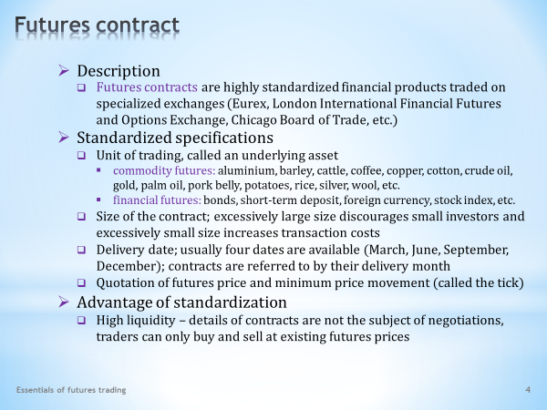

- The adjectives ‘futures’ and ‘forward’ are quite similar in meaning. After all, both relate to contracts with very similar effects. But these similarities are achieved in very dissimilar ways. So, let’s learn the key features of futures trading so that we can make comparisons. In this lesson, we will present the general facts, which will then be expanded on in follow-up lectures.  - As usual, we start with the list of characteristic features of futures contracts.  - First of all, the futures contract can be described as a highly standardized contract that is traded on organized exchanges. In contrast, the forward contract is an over-the-counter deal, concluded individually between two parties.  - What all in futures contracts is subject to standardization and therefore cannot be negotiated?  - It is primarily the delineation of the traded asset, which we call the underlying asset. Given the nature of these assets, futures contracts are divided into commodity and financial futures. As the names suggest, in the former case, a commodity fulfils the role of an underlying asset. In the latter case, a financial variable is traded.  - Each futures contract also has a precisely specified size. So, only such a quantity of the underlying asset that corresponds to a multiple of the unit size of the contract can be sold or purchased.  . . . . .  In determining the unit size, the exchange takes into consideration that too large a unit size discourages small investors and too small a unit size increases transaction costs. The outcome is a trade-off, balancing these two opposing effects.  - The maturity date is also standardized, followed by the time of the financial settlement or physical delivery of the underlying asset. Of course, there could be more declared maturities. Usually there are at least four delivery months: March, June, September and December. In any case, it is a matter of practical consideration how many delivery dates the exchange will arrange for the given contract.  . . . . .  Delivery months are reflected in the name of the futures contract. Therefore, we can observe simultaneously prices of March futures, June futures, September futures and so on.  - Last but not least, the so-called tick, or step, is also standardized. By this we mean the minimum amount by which the futures price can change. In other words, the difference of two futures prices will always be a multiple of one tick and nothing in between.  - Let's stress at the end of this slide the crucial benefit of high standardization of futures contracts.  - High standardization, to a large extent, contributes to high liquidity of futures trading. If traders do not have to, or even cannot, spend time on studying the technical details of the contract, then their decisions are boiled down to the question at what price to buy or sell. This greatly simplifies and speeds up trading.  . . . . .  Easy and fast trading attracts market players, which grows the size of the market. On the big market it is then easier for anyone who wants to buy at the current price to find a counterparty who wants to sell at the current price. A market with such an attractive property is said to have high liquidity. | - Přívlastky futuritní a forwardový znějí dost podobně. Koneckonců oba dva se vztahují ke kontraktům s velmi podobnými účinky. Avšak tyto podobnosti jsou dosahovány velmi nepodobnými způsoby. Poznejme proto základní rysy futuritních obchodů, abychom mohli činit srovnání. V této lekci si sdělíme základní fakta, která pak rozvedeme v navazujících přednáškách.  - Jako obvykle začínáme soupisem příznačných vlastností futuritního kontraktu.  - Futuritní kontrakt může být předně vymezen jako vysoce standardizovaný kontrakt, který je obchodován na organizovaných burzách. Proti tomu forwardový kontrakt je mimoburzovní obchod, uzavíraný individuálně mezi dvěma stranami.  - Co vše ve futuritních kontraktech podléhá standardizaci a tudíž nemůže být předmětem vyjednávání?  - Je to především jednak vymezení obchodovaného aktiva, kterému říkáme podkladové aktivum. S ohledem na charakter těchto aktiv se futuritní kontrakty dělí na komoditní a finanční. Jak tyto názvy napovídají, v prvním případě roli podkladového aktiva plní komodita. V druhém případě se obchoduje s finanční veličinou.  - Každý futuritní kontrakt má také přesně stanovenou velikost. Takže pouze takové množství podkladového aktiva lze prodat či koupit, které odpovídá nějakému násobku jednotkové velikosti kontraktu.  . . . . .  Při stanovení jednotkové velikosti burza bere v úvahu, že příliš velká jednotková velikost odrazuje malé investory a příliš malá jednotková velikost zvyšuje transakční náklady. Výsledkem je kompromis, který vyvažuje tyto dva protichůdné efekty.  - Standardizován je také datum splatnosti, na které navazuje okamžik finančního vypořádání nebo fyzického dodání podkladového aktiva. Deklarovaných splatností může být samozřejmě více. Obvykle jsou k dispozici čtyři dodací měsíce: březen, červen, září a prosinec. V každém případě je věcí praktické úvahy, kolik dodacích termínů burza pro daný kontrakt uspořádá.  . . . . .  Dodací měsíce se promítají do názvu futuritního kontraktu. Pozorovat proto současně můžeme ceny březnové futurity, červnové futurity, zářiové futurity a tak podobně.  - V neposlední řadě standardizován je tzv. tik či krok. Tímto rozumíme minimální částku, o kterou se futuritní cena může změnit. Jinými slovy rozdíl dvou futuritních cen bude vždy jen násobkem velikosti jednoho tiku a nic mezi tím.  - V závěru tohoto snímku zdůrazněme klíčový přínos vysoké standardizace futuritních kontraktů.  - Vysoká standardizace významným způsobem přispívá k vysoké likviditě futuritního obchodování. Pokud obchodníci nemusejí, a ani nemohou, trávit čas studiem technických detailů kontraktu, pak svá rozhodnutí redukují na otázku, při jaké ceně koupit nebo prodat. To značně zjednodušuje a urychluje obchodování.  . . . . .  Jednoduché a rychlé obchodování přitahuje tržní hráče, čímž velikost trhu roste. Na velkém trhu je pak snazší, aby každý, kdo chce při aktuální ceně koupit, nalezl protistranu, která chce při aktuální ceně prodat. O trhu s touto atraktivní vlastností říkáme, že má vysokou likviditu.

L10S05
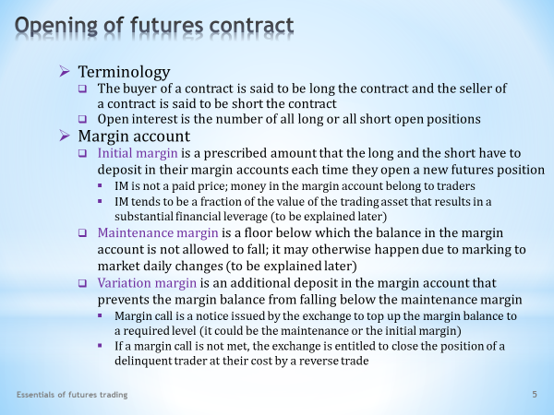

- Before dipping into the technicalities of futures trading, let’s review common jargon that the financial community uses for naming the buying and selling parties of a contract.  - So, let’s remember that the ‘long’ in the contract denotes the buyer's side of the contract. Conversely, the term ‘short’ refers to the seller of the contract.  - The term ‘open interest’ is used for the number of all currently open positions, either long or short. It is obvious that each contract purchased has been sold by someone, and conversely, each contract sold has been bought by someone. Therefore, the number of long positions must be equal to the number of short positions.  - Everybody wanting to trade on the futures exchange must have an account there. This is a margin account. We distinguish several types of margins that will now be described.  - The initial margin is a prescribed monetary amount that a trader must deposit in their margin account each time a new futures contract is opened. It does not matter whether the trader is long or short this contract.  . . . . .  It should be stressed that depositing an initial margin does not mean paying a price for opening a new futures position. Although the balance in the margin account is tied to this account, it remains the trader's property.  . . . . .  It is also important to know that the size of the initial margin is only a fraction of the size of the contract. So, only a relatively small amount of money is needed for the trader to gain access to and benefit from movements of the futures price. We call this a high leverage. The monumental size of this leverage will later be demonstrated by examples of speculative futures trades.  - The margin account also has a prescribed maintenance margin. As we will see on the next slide, the balance of the margin account is subject to permanent changes due to the marking to market. The maintenance margin now sets a binding threshold below which the balance of the margin account may not fall.  - Finally, there is a variation margin. This is the amount the trader has to deliver to keep the balance in the margin account above the maintenance margin.  . . . . .  If there is a risk that the balance will fall below the maintenance margin, the exchange sends a margin call. Depending on the contract, the trader is required to top up the balance to the level of maintenance or initial margin.  . . . . .  And what happens when a trader does not respond appropriately? In such a case, the exchange is authorized to close out the trader’s position with a reverse transaction. Any losses resulting from this enforced intervention are fully born by the delinquent trader. | - Dříve než se ponoříme do technikalit futuritního obchodování, uveďme si jeden rozšířený žargon, kterým finanční komunita pojmenovává kupující a prodávající strany kontraktu.  - Takže si zapamatujme, že dlouhá strana kontraktu označuje kupující stranu kontraktu. Naopak termín krátká strana se vztahuje k prodávajícímu kontraktu.  - Výraz „otevřený zájem“ se používá pro počet všech aktuálně otevřených pozic, a to buď dlouhých, nebo krátkých. Je evidentní, že každý zakoupený kontrakt byl někým prodán a naopak každý prodaný kontrakt byl někým zakoupen. Počet dlouhých pozic se proto musí rovnat počtu krátkých pozic.  - Kdo chce obchodovat na futuritní burze, musí zde mít účet. Nazýváme jej zálohový účet. Rozlišujeme několik typů záloh, které si nyní popíšeme.  - Počáteční záloha je předepsaná peněžní částka, kterou obchodník musí na svůj zálohový účet složit při každém otevření nového futuritního kontraktu. Přitom je jedno, zda obchodník je na dlouhé nebo krátké straně tohoto kontraktu.  . . . . .  Je třeba zdůraznit, že složení počáteční zálohy není zaplacením ceny za otevření nové futuritní pozice. Zůstatek na zálohovém účtu je sice k tomuto účtu připoután, zůstává však obchodníkovým majetkem.  . . . . .  Důležité je též vědět, že velikost počáteční zálohy představuje jen malé procento z velikosti kontraktu. Obchodníkovi tak stačí jen relativně malá částka k tomu, aby získal přístup k pohybům futuritní ceny a mohl z nich těžit. Říkáme tomu vysoká finanční páka. Monumentální velikost této páky bude později zdokladována na příkladech spekulačních futuritních obchodů.  - Zálohový účet má také předepsánu udržovací zálohu. Jak uvidíme na následujícím snímku, zůstatek na zálohovém účtu je vystaven neustálým změnám v důsledku tzv. tržní aktualizace. Udržovací záloha nyní stanoví závazný práh, pod který zůstatek na zálohovém účtu nesmí klesnout.  - A nakonec je zde ještě variační záloha. Tou se rozumí částka, kterou obchodník musí dodat, aby zůstatek na zálohovém účtu setrval nad udržovací zálohou.  . . . . .  Pokud by hrozilo, že zůstatek klesne pod udržovací zálohu, burza vyšle výzvu k doplnění zálohy. V závislosti na kontraktu je obchodník povinen dorovnat zůstatek na úroveň udržovací nebo počáteční zálohy.  . . . . .  A co se stane, když obchodník patřičným způsobem nereaguje? V takovém případě burza má právo obchodníkovu pozici uzavřít reverzní operací. Veškeré ztráty pramenící z tohoto vynuceného zásahu jdou plně k tíži provinilého obchodníka.

L10S06
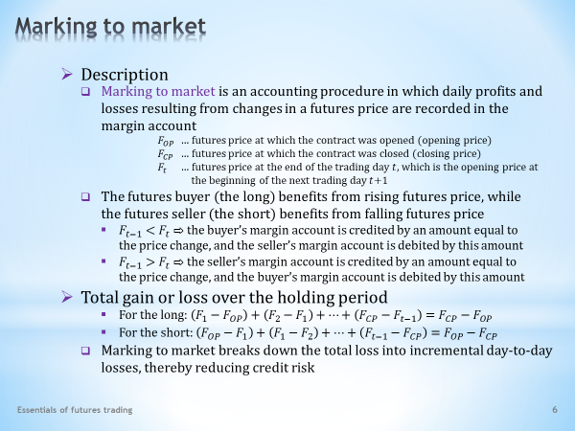

- Marking to market is a common accounting practice that is not limited to trading with futures contracts. In this market segment, however, it has crucial financial implications. It generates real profits or losses for traders with open futures positions. It also helps to limit credit risk. Without knowing how marking to market works, we will not be able to understand the hedging property of futures contracts.  - So, what is the procedure we call marking to market?  - Let’s start by stating the obvious that futures prices are subject to constant movements, responding to the interplay between supply and demand. Therefore, at the end of each trading day, the exchange updates the value of all open positions to bring them into line with the market. This daily repricing operation is called marking to market.  . . . . .  Let’s express marking to market in mathematical symbols. We need the futures price at which the contract was opened and also the futures price at which the contract was closed.  . . . . .  Let’s also have the notation for the closing futures price at the end of the trading day t, which will be the opening price at the beginning of the following trading day t+1.  - We need to remember that a rise of the futures price appreciates open positions of the long and depreciates open positions of the short. It’s logical, because when the price rises, the long could sell the contact at a higher price than they bought it at. Whereas the short would have to buy the contract at a higher price than they had previously sold it at.  . . . . .  The opposite occurs when the price of a futures contract falls. The long is the looser and the short is the winner.  . . . . .  In reality, marking to market is done as follows. If the closing price at the end of a trading day is higher than the opening price at the beginning of that day, then the exchange will credit the balance of the long’s margin account by an amount equal to the difference between the two prices. Simultaneously, the same amount will be deducted from the margin account of the short.  . . . . .  If the futures price declined during the trading day, we get the opposite outcome. The long’s margin account is debited by an amount equal to the difference between closing and opening prices, while the balance of the short’s margin account is credited by the same amount.  - How big is the gain or loss over the entire period of the contract? We simply add daily gains and losses.  . . . . .  As a result, we get the difference of two prices only. Namely, the price at which the contract was opened and the price at which the contract was closed. All intermediate prices that generated gains and losses in each individual trading day cancel each other.  . . . . .  Once again it turns out that the long gains from a futures price increase and loses from a decline. In contrast, the short is hurt when the futures price goes up and makes money when the futures price goes down.  - Finally, an important note. In addition to high standardization, the procedure of marking to market is another way of limiting credit risk.  . . . . .  The trader is exposed to less stress if the loss increases gradually in daily doses as a result of marking to market rather than being covered in one big payment. This practice reduces the likelihood that the trader will not be able to meet their obligations if the market develops unfavourably. In other words, the resilience of futures markets to defaults strengthens. | - Tržní aktualizace je běžná účetní praxe, která se neomezuje na obchodování s futuritními kontrakty. V tomto tržním segmentu má však zásadní finanční důsledky. Obchodníkům s otevřenými futuritními pozicemi generuje faktické zisky či ztráty. Také napomáhá k omezování kreditního rizika. Bez znalosti toho, jak tržní aktualizace funguje, ani nebudeme schopni porozumět zajišťovací vlastnosti futuritních kontraktů.  - Jak tedy vypadá procedura, které říkáme tržní aktualizace?  - Začněme konstatováním zřejmého, že futuritní ceny podléhají neustálým pohybům, reagujícím na vzájemné působení nabídky a poptávky. Na konci každého obchodního dne proto burza aktualizuje hodnotu všech otevřených pozic, aby ji uvedla do souladu s trhem. Této každodenní přeceňovací operaci říkáme tržní aktualizace.  . . . . .  Zachyťme si tržní aktualizaci pomocí matematických symbolů. Potřebovat budeme futuritní cenu, při které byl kontrakt otevřen a také futuritní cenu, při které je kontrakt uzavřen.  . . . . .  A mějme ještě značení pro zavírací futuritní cenu na konci obchodního dne t, která bude otevírací cenou na začátku následujícího obchodního dne t+1.  - Nyní je třeba si zapamatovat, že růst futuritní ceny zhodnocuje pozici dlouhé strany a znehodnocuje pozici krátké strany. Je to logické, neboť při rostoucí ceně dlouhá strana by mohla prodat kontakt za vyšší cenu, než za jakou ho koupila. Kdežto krátká strana by musela kontrakt koupit za vyšší cenu, než za jakou ho předtím prodala.  . . . . .  Opačné důsledky nastávají při poklesu ceny futuritního kontraktu. Dlouhá strana prodělává a krátká strana vydělává.  . . . . .  V praxi tržní aktualizace probíhá následujícím způsobem. Je-li zavírací cena na konci obchodního dne vyšší než otevírací cena na začátku tohoto dne, potom burza navýší zůstatek zálohového účtu dlouhé strany o částku rovnou rozdílu mezi oběma těmito cenami. Současně tatáž částka bude odečtena ze zálohového účtu krátké strany.  . . . . .  Pokud během obchodního dne futuritní cena poklesla, dostáváme opačný výsledek. Dlouhé straně je ze zálohového účtu stržena částka ve výši rozdílu zavírací a otevírací ceny, zatímco o stejnou částku se zvýší zůstatek na zálohovém účtu krátké strany.  - Jak velký je zisk nebo ztráta za celé období kontraktu? Jednoduše sečteme denní zisky a ztráty.  . . . . .  Ve výsledku dostáváme rozdíl pouze dvou cen. A to jmenovitě ceny, při které byl kontrakt otevřen, a ceny, při které byl kontrakt uzavřen. Všechny mezilehlé ceny, které vytvářely zisky a ztráty v jednotlivých obchodních dnech, se navzájem vyruší.  . . . . .  Opět se ukazuje, že dlouhá strana vydělává na růstu futuritní ceny a prodělává při jejím poklesu. Oproti tomu krátká strana při růstu futuritní ceny ztrácí a na poklesu futuritní ceny vydělává.  - A nakonec jedna důležitá poznámka. Vedle vysoké standardizace futuritních kontraktů procedura tržní aktualizace představuje další způsob omezení kreditního rizika.  . . . . .  Obchodník je vystavován menšímu stresu, narůstá-li ztráta při tržní aktualizaci postupně v denních dávkách, než musí-li být uhrazena jednou velkou platbou. Tato praktika snižuje pravděpodobnost, že obchodník nebude moci dostát svým závazkům, vyvíjí-li se trh nepříznivým způsobem. Jinými slovy odolnost futuritních trhů vůči platebnímu selhání se tím zvyšuje.

L10S07
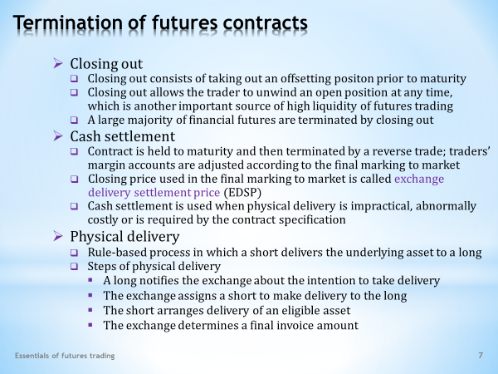

- A futures contract can be held to the very moment of its standardized maturity or can be closed out at any time before maturity at the actual futures price. This earlier termination of futures trades also has to be supplemented by basic information that completes the information already provided or the information still waiting for being provided.  - Closing out represents the easiest and the most frequent way of terminating a futures deal.  - More specifically, to close out a futures contract means to carry out a reverse operation with this contract before it matures. So, a long that originally purchased the contract may later sell it, and similarly, a short that originally sold the contract may later buy it. The outcome is an exit from the futures deal, followed by the financial settlement in accordance with the procedure of marking to market.  - The ability of futures markets to terminate open positions quickly at the trader’s discretion is a very attractive feature promoting liquidity. These markets benefit from high standardization, which does not allow bargaining on technical details and reduces decision-making to the question of whether to sell or buy.  - The overwhelming majority of financial futures are terminated by closing out. Therefore, these markets are only marginally used for acquiring underlying assets. Instead, their high liquidity is exploited for carrying out various speculative, arbitrage and hedging transactions.  - An alternative to closing out is holding an open position till the maturity of the contract. In this case, two endgames can happen.  - The easier one is a cash settlement. In this procedure, all open positions, both long and short, are automatically terminated by a reverse transaction. The final marking to market is carried out, as a result of which balances on margin accounts of concerned trades are adjusted by the respective amounts.  - The amount resulting from final marking to market depends on the size of the settlement price. This price is called the exchange delivery settlement price, for which we use the acronym EDSP. As we shall see later, EDSP should in principle be equal to the spot price of the underlying asset prevailing at the time of the maturity of the futures contract. The methods of determining EDSP differ from contract to contract.  - A cash settlement is mainly used in futures contracts whose underlying asset makes physical delivery impossible or extremely costly. However, some contracts are settled in cash despite the fact that physical delivery would be technically feasible.  - Some financial futures, if they are held to maturity, allow for physical delivery of the underlying asset.  - In the case of physical delivery, the short is obliged to organize the delivery of the underlying asset to the long. The delivery procedure itself has its own firm rules, which vary in detail between contracts and exchanges.  - This is the usual sequence of steps comprising the delivery process.  . . . . .  At the beginning, the long notifies the exchange about their intention to terminate the contract by physical delivery.  . . . . .  After this notification, the exchange will match the long with the short. In other words, it appoints a short, usually randomly, who is obliged to make delivery. If the short can choose from among several deliverable assets, they solve the problem of the cheapest delivery.  . . . . .  Within a set deadline, the short delivers the underlying asset to the long. Depending on the nature of the contract, they will do so either directly or through another market entity.  . . . . .  Also depending on the nature of the contract, the exchange will issue the invoice to the long or the short. The purpose of the invoiced amount is to ensure that the long acquires the underlying asset for the EDSP price.  . . . . .  Do not despair if the above exposition seems too brief for you. In the next lecture there will be ample room to illustrate what was just said with the help of practical examples of futures contracts. | - Futuritní kontrakt lze držet do samého okamžiku své standardizované splatnosti, nebo ho lze kdykoliv odprodat před splatností za aktuální futuritní cenu. Toto dřívější ukončení futuritních obchodů je také třeba doplnit o základní informace, které doplňující informace již poskytnuté či informace stále čekající na poskytnutí.  - Odprodej představuje nejsnazší a nejčastější způsob ukončení futuritního obchodu.  - Přesněji řečeno, odprodat futuritní kontrakt znamená provést reverzní operaci s tímto kontraktem dříve, než dojde ke splatnosti. Takže dlouhá strana, která původně kontrakt koupila, ho může později prodat, a stejně tak krátká strana, která původně kontrakt prodala, ho může později koupit. Výsledkem je vystoupení z futuritního obchodu, na které navazuje finanční vypořádání v souladu s procedurou tržní aktualizace.  - Schopnost futuritních trhů ukončovat otevřené pozice rychle podle uvážení obchodníka je velmi atraktivní vlastnost podporující likviditu. Tyto trhy profitují z vysoké standardizace, která neumožňuje smlouvat o technických detailech a která redukuje rozhodování pouze na otázku, zda prodat nebo koupit.  - Odprodejem je ukončena drtivá většina finančních futurit. Tyto trhy proto jen okrajově slouží k nabývání podkladových aktiv. Místo toho je vytěžována jejich vysoká likvidita k provádění nejrůznějších spekulačních, arbitrážních a zajišťovacích transakcí.  - Alternativou k odprodeji je držení otevřené pozice do splatnosti kontraktu. V takovém případě mohou nastat dvě koncovky.  - Jednodušší je hotovostní vypořádání. Při této proceduře jsou všechny otevřené pozice, dlouhé i krátké, automaticky ukončeny reverzní transakcí. Provedena je závěrečná tržní aktualizace a odpovídající částkou jsou upraveny zůstatky na zálohových účtech dotčených obchodníků.  - Částka vzniklá ze závěrečné tržní aktualizace závisí na velikosti vypořádací ceny. Tato cena se nazývá vypořádací cenou burzovního dodání, pro kterou používáme akronym EDSP (Exchange Delivery Settlement Price). Jak uvidíme později, EDSP by se v principu měla rovnat spotové ceně podkladového aktiva v okamžiku splatnosti futuritního kontraktu. Způsob stanovení EDSP se liší kontrakt od kontraktu.  - Hotovostní vypořádání používají zejména ty futuritní kontrakty, jejichž podkladové aktivum činí fyzické dodání nemožným, nebo abnormálně nákladným. Avšak některé kontrakty se vypořádávají hotovostně i přesto, že fyzické dodání by bylo technicky proveditelné.  - Některé finanční futurity, pokud jsou drženy do splatnosti, umožňují fyzické dodání podkladového aktiva.  - V případě fyzického dodání je krátká strana povinována zorganizovat dodání podkladového aktiva dlouhé straně. Sama dodací procedura má svá pevná pravidla, která se mohou v detailech lišit mezi kontrakty i burzami.  - Toto je obvyklý sled kroků, z nichž se dodací proces skládá.  . . . . .  Na jeho začátku dlouhá strana oznámí burze svůj úmysl ukončit kontrakt fyzickým dodáním.  . . . . .  Po této notifikaci burza provede párování, dlouhé strany s krátkou stanou. Jinými slovy určí krátkou stranu, obyčejně náhodným výběrem, která je povinna provést dodání. Může-li si krátká strana vybrat mezi více dodatelnými aktivy, pak řeší problém nejlevnějšího dodání.  . . . . .  Ve stanovené lhůtě krátká strana dodá dlouhé straně podkladové aktivum. Podle povahy kontraktu tak učiní buď přímo, nebo prostřednictvím jiného tržního subjektu.  . . . . .  V závislosti na povaze kontraktu burza vystaví buď dlouhé, nebo krátké straně tzv. fakturu. Účelem fakturované částky je zajistit, aby dlouhá strana získala podkladové aktivum za EDSP cenu.  . . . . .  Nezoufejte si, pokud se vám výše uvedený výklad zdá poněkud stručný. V další přednášce bude dostatek prostoru pro ilustraci právě řečeného pomocí praktických ukázek futuritních kontraktů.

L10S08
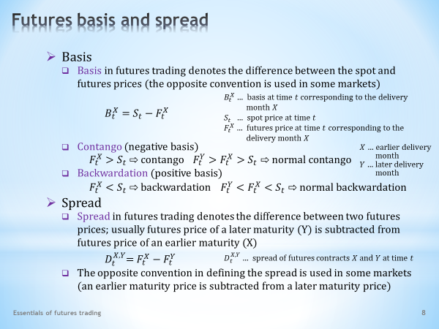

- Let’s continue with the technical description of futures markets. We’ll turn our attention to two important notions, the basis and the spread. By doing that we take a further step towards understanding how futures contracts deal with market risk. To explain more fully, however, two more slides are needed.  . . . . .  We will see that the way that futures markets remove uncertainty about the future price is more complicated compared to forward deals. Despite the different technical design, however, both these paths lead to the same destination.  - Let's begin with the term ‘basis’.  - The futures basis denotes the difference between spot and futures prices. More specifically, if an asset is traded simultaneously on spot and on futures market, then the basis is calculated by deducting its futures price from its spot price.  . . . . .  It’s obvious that the basis has to be defined by using two scripts. The subscript denotes the time at which we find out the size of the basis. And the superscript refers to the maturity of the futures contract whose basis is measured.  . . . . .  Some futures markets and textbooks use the opposite convention in defining the basis. They deduct the spot price from the futures price. This ambiguity must be kept in mind to avoid unnecessary misunderstandings.  . . . . .  Two other notions, contango and backwardation, which are well-known to practitioners, are closely linked to the basis. What do they entail?  - The term ‘contango’ refers to a negative basis when the current futures price of a given asset is higher than its current spot price. In other words, contango describes a situation where the future acquisition of an asset is more expensive than its current purchase price. It should be noted that this is the more usual constellation of spot and futures prices.  . . . . .  The term ‘normal contango’ is also used. In this case, we compare two bases for a given asset. Namely, the bases of futures contracts with earlier and later delivery dates. A normal contango occurs when the basis of the contract with a later delivery is more negative than the basis of the contract with an earlier delivery. That is, when the futures price of a later delivery is higher than the futures price of an earlier delivery.  - A positive basis, when the spot price exceeds the futures price, is called backwardation. The term ‘normal backwardation’ refers to a situation where the basis of a later maturing futures contract is more positive than the basis of an earlier maturing futures contract. That is when the futures price of a later delivery is lower than the futures price of an earlier delivery date.  . . . . .  In one of the next lectures we will ask what factors affect the size of the basis and why some markets are in contango while others are in backwardation. A helping hand is offered by the cash-and-carry model. So we have something to look forward to.  - We also promised to clarify the term ‘spread’.  - The spread is also the difference between two prices. In this case, however, between prices of two futures contracts. Usually, when calculating the spread we subtract the futures price of a later maturing contract from the futures price of an earlier maturing contract. The spread is thus basically the basis shifted further into the future.  - Once again remember that some futures markets or textbooks use the opposite convention in defining the spread. Here, the futures price of an earlier maturing contract is subtracted from the futures price of a later maturing contract. A positive spread in terms of one definition thus becomes a negative spread in terms of the alternative definition. It is certainly confusing, but there nothing we can do about it. | - Pokračujme v technickém popisu futuritních trhů. Pozornost obrátíme na dva důležité pojmy, na bázi a na spread. Tímto učiníme další krok k pochopení toho, jakým způsobem futuritní kontrakty nakládají s tržním rizikem. K úplnému porozumění však ještě budeme potřebovat dva další snímky.  . . . . .  Uvidíme, že způsob, jakým futuritní trhy odstraňují nejistotu o budoucí ceně, je komplikovanější ve srovnání s termínovými obchody. Navzdory odlišnému technickému provedení však obě tyto cesty vedou ke stejnému cíli.  - Začněme pojmem báze.  - Futuritní báze označuje rozdíl mezi spotovou a futuritní cenou. Přesněji řečeno, je-li aktivum obchodováno současně na spotovém i futuritním trhu, potom bázi vyčíslíme tak, že od jeho spotové ceny odečteme jeho futuritní cenu.  . . . . .  Je zřejmé, že bázi musíme vymezit pomocí dvou indexů. Dolní index značí čas, ve kterém zjišťujeme velikost báze. A horní index se vztahuje ke splatnosti futuritního kontraktu, jehož bázi měříme.  . . . . .  Některé futuritní trhy a učebnice používají opačnou konvenci při definování báze. Od futuritní ceny odečítají spotovou cenu. Tuto nejednoznačnost je nutné mít na zřeteli, abychom předcházeli zbytečným nedorozuměním.  . . . . .  K futuritní bázi mají blízko dva další pojmy, kontango a bekwardace, které jsou dobře známé praktikům. Jaký je jejich obsah?  - Termín kontango odkazuje na případ záporné báze, kdy aktuální futuritní cena daného aktiva je vyšší než jeho aktuální spotová cena. Neboli kontango popisuje situaci, kdy budoucí pořízení aktiva je dražší než jeho současný nákup. Je třeba poznamenat, že toto je obvyklejší konstelace spotové a futuritní ceny.  . . . . .  Používán je též termín normální kontango. V tomto případě porovnáváme dvě báze daného aktiva. A to jmenovitě báze pro futuritní kontrakty s dřívějším a pozdějším termínem dodání. Normální kontango pak nastává, pokud báze kontraktu s pozdějším dodáním je více záporná než báze kontraktu s dřívějším dodáním. Čili kdy futuritní cena pozdějšího dodání je vyšší než futuritní cena dřívějšího dodání.  - Případ kladné báze, kdy spotová cena převyšuje futuritní cenu, se označuje jako bekwardace. Pojem normální bekwardace se pak týká situace, kdy báze později maturujícího futuritního kontraktu je více kladná než báze dříve maturujícího futuritního kontraktu. Neboli kdy futuritní cena pozdějšího dodání je nižší, než futuritní cena dřívějšího dodání.  . . . . .  V některé z pozdějších přednášek si položíme otázku, jaké faktory působí na velikost báze. A proč některé trhy vykazují kontango a jiné naopak bekwardaci? Odpověď nám dává model držebného. Takže se máme na co těšit.  - Dále jsme slíbili objasnit pojem spread.  - Spread je rovněž rozdíl dvou cen. V tomto případě však cen dvou futuritních kontraktů. Obvykle při vyčíslování spreadu od futuritní ceny dříve maturujícího kontraktu odečítáme futuritní cenu poz ději maturujícího kontraktu. Spread je tak vlastně báze posunutá více do budoucnosti.  - Opět mějme na paměti, že některé futuritní trhy či učebnice volí opačnou konvenci při vymezení spreadu. Futuritní cena dříve maturujícího kontraktu je zde odečítána od futuritní ceny později maturujícího kontraktu. Kladný spread z pohledu jedné definice se tak stává záporným spreadem z pohledu alternativní definice. Je to jistě matoucí, nic však s tím nezmůžeme.

L10S09
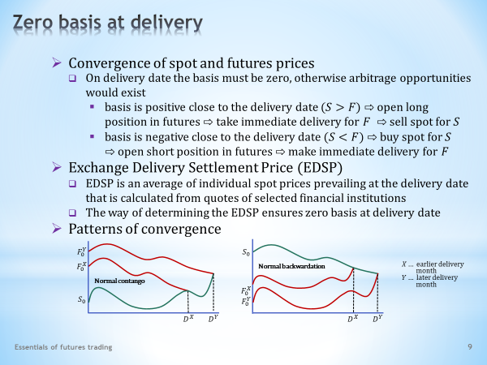

- Another important tile in the mosaic of the functioning of futures markets is the zero basis property at maturity of a futures contract. We already know what the basis is. However, we do not yet know why its maturity value should be theoretically zero on efficient financial markets. But this value is also zero in real life, albeit with a substantial contribution from futures exchange, as we will now clarify.  - The market forces of supply and demand make spot and futures prices subject to permanent changes. But the same market forces also put into motion the convergence of spot and futures prices if they belong to one and the same asset.  - At the maturity of a futures contract, the prices of an asset, traded simultaneously on the spot and futures markets, should be equal. It is the same as if we say that the futures basis should be zero at maturity. Why? Because if this basis was non-zero, efficient financial markets would create an opportunity for unlimited arbitrage gains. Let us describe the logic of this arbitrage.  . . . . .  Let’s assume that immediately prior to the maturity of the futures contract its basis is positive, that is, the spot price is higher than the futures price. In such a case, it would be worthwhile to go long in the futures contract, take delivery of the asset for the futures price F, and immediately sell it on the spot market for a higher spot price S.  . . . . .  The enticing prospect of this risk-free gain would increase the demand for the futures contract, pushing the futures price up towards the higher spot price. This price movement would only cease at the moment when futures and spot prices are equal or upon achieving the zero basis.  . . . . .  The negative basis shortly before maturity would set in motion the opposite sequence of events. A higher futures price than the spot price would boost interest in opening short futures positions. In that case, one could buy the asset on the spot market for spot price S and immediately make delivery on the futures market for a higher futures price F. Only when the two prices are equal, will the arbitrage opportunity cease to exist.  . . . . .  The equality of futures and spot prices at maturity, which is tantamount to the zero basis at maturity, is another important feature of futures trading to be remembered. With this knowledge, we are fully equipped to understand the hedging property of futures contracts, which is the content of the next slide.  - A clever student might ask themselves whether financial markets are really so effective as to generate a zero basis at maturity. It has to be said that futures exchanges do not rely too much on the described adjustment mechanism. Instead, they guarantee the zero basis in the way in which they determine the settlement price.  - The procedure is usually such that at the time of the maturity of the futures contract the exchange finds out the current spot price of the underlying asset. This price will then be declared as the EDSP or the futures price existing at the maturity of the contract.  . . . . .  It should be noted that quotations of spot prices are different for different financial institutions, although these differences are sometimes small.  . . . . .  The exchange, therefore, usually proceeds by excluding from the list of quoted institutions, for example, the three highest and three lowest values ​​and calculating the average from the remaining data. This average becomes the EDSP price. In this way the exchange puts into practice the abstract notion of spot price.  - We see that the property of the zero basis at maturity is guaranteed, one can say, automatically. If the closing price of the futures contract is determined as an average of the live quotes of spot prices, then this futures price by definition is equal to the spot price. It is a much safer way to reach a zero basis than relying on market efficiency, striving to eliminate arbitrage opportunities.  - Let’s finish this slide with two graphs that recapitulate two possible convergence patterns of spot and futures prices.  . . . . .  The left graph displays the case of negative basis, called contango, when both futures prices of the underlying asset are higher than its spot price. The graph also shows a normal contango, as the futures price of a later delivery is permanently higher than the futures price of the earlier delivery.  . . . . .  The graph also respects zero basis at maturity. As a result, the paths of both futures prices end at the time of maturity at a point on the spot price trajectory. For the contract with earlier maturity, this convergence occurs earlier, and for the contract with later maturity, it takes place later.  . . . . .  The positive basis, called backwardation, is shown on the right graph. This is also normal backwardation, as the futures price of the contract with a later delivery is consistently lower than the futures price of the contract with an earlier delivery. And of course, the bases of both contracts are zero at maturity. | - Dalším důležitým kaménkem v mozaice fungování futuritních trhů je vlastnost nulové bázi při splatnosti futuritního kontraktu. My již víme, co to je báze. Doposud však nevíme, proč by její splatnostní hodnota měla být nulová na efektivních finančních trzích. Tato hodnota je ale nulová i fakticky, byť s nemalým přispěním futuritních burz, jak si to nyní objasníme.  - Tržní síly nabídky a poptávky způsobují, že spotové a futuritní ceny jsou vystaveny neustálým změnám. Tytéž tržní síly ale také uvádějí do pohybu konvergenci spotové a futuritní ceny, pokud patří jednomu a témuž aktivu.  - Při splatnosti futuritního kontraktu ceny aktiva, obchodovaného současně na spotovém a futuritním trhu, by se měly rovnat. Je to totéž, jako když řekneme, že futuritní báze by měla být při splatnosti nulová. Proč? Protože pokud by tato báze byla nenulová, efektivně fungující finanční trhy by vytvářely příležitost k neomezeně velkým arbitrážním ziskům. Popišme si logiku této arbitráže.  . . . . .  Dejme tomu, že bezprostředně před splatností futuritního kontraktu je jeho báze kladná, neboli spotová cena je vyšší než futuritní cena. V takovém případě by se vyplatilo otevřít dlouhou pozici ve futuritním kontraktu, odebrat aktivum za futuritní cenu F a okamžitě ho pak prodat na spotovém trhu za vyšší spotovou cenu S.  . . . . .  Lákavá vyhlídka tohoto bezrizikového zisku by zvyšovala poptávku po futuritním kontraktu, čímž by tlačila futuritní cenu směrem k vyšší spotové ceně. A tento cenový pohyb by ustal teprve v okamžiku rovnosti futuritní a spotové ceny čili při dosažení nulové báze.  . . . . .  Záporná báze krátce před splatností by uvedla do pohybu opačný sled událostí. Vyšší futuritní cena než spotová cena by povzbudila zájem o otevírání krátkých futuritních pozic. V takém případě by bylo možné zakoupit aktivum na spotovém trhu za spotovou cenu S a okamžitě pak provést dodání do futuritního kontraktu za vyšší futuritní cenu F. Teprve při rovnosti obou cen arbitrážní příležitost zanikne.  . . . . .  Rovnost futuritní a spotové ceny při splatnosti, což je totéž co nulová báze při splatnosti, je další důležitou vlastností futuritního obchodování určenou k zapamatování. S tímto poznatkem jsme již plně vybaveni k pochopení zajišťovací vlastnosti futuritních kontraktů, což je obsahem dalšího snímku.  - Přemýšlivý student by se mohl ptát, zda jsou finanční trhy skutečně natolik efektivní, aby vygenerovaly nulovou bázi při splatnosti. Nutno říci, že futuritní burzy na výše popsaný přizpůsobovací tržní mechanismus příliš nespoléhají. Místo toho nulovou bázi garantují způsobem stanovení vypořádací ceny.  - Postup je obvykle takový, že v okamžiku splatnosti futuritního kontraktu burza zjistí, jaké je aktuální spotová cena podkladového aktiva. Tuto cenu pak prohlásí za EDSP cenu čili za futuritní cenu existující při splatnosti kontraktu.  . . . . .  Je třeba si uvědomit, že kotace spotové ceny jsou u různých finančních institucí různé, ačkoliv jsou tyto rozdíly často malé.  . . . . .  Burza proto obvykle postupuje tak, že z daného seznamu kotujících institucí vyloučí např. tři nejvyšší a tři nejnižší hodnoty a ze zbývajících údajů spočítá průměr. Tento průměr se stává EDSP cenou. Uvedeným způsobem burza realizuje v praxi abstraktní pojem spotová cena.  - Vidíme, že vlastnost nulové báze při splatnosti je zaručena, dalo by se říci, automaticky. Je-li uzavírací cena futuritního kontraktu stanovena jako průměr živých kotací spotových cen, pak se tato futuritní cena z definice rovná spotové ceně. Je to mnohem jistější způsob jak dosáhnout nulové báze, než se spoléhat tržní efektivnost usilující o eliminaci arbitrážních příležitostí.  - Zakončeme tento snímek dvěma grafy, které rekapitulují dva možné průběhy konvergence spotové a futuritní ceny.  . . . . .  Levý graf zobrazuje případ záporné báze, nazývaný kontango, kdy obě futuritní ceny podkladového aktiva jsou vyšší než jeho spotová cena. Graf rovněž ukazuje normální kontango, jelikož futuritní cena pozdějšího dodání je stále vyšší než futuritní cena dřívějšího dodání.  . . . . .  Graf rovněž respektuje nulovou bázi při splatnosti. V důsledku toho dráhy obou futuritních cen končí v okamžiku splatnosti na trajektorii spotové ceny. U kontraktu s dřívější splatností tato konvergence nastává dříve a u kontraktu s pozdější splatností nastává později.  . . . . .  Kladné báze, nazývaná bekwardace, je zachycena na pravém grafu. Je to rovněž normální bekwardace, neboť futuritní cena kontraktu s pozdějším dodáním je trvale nižší než futuritní cena kontraktu s dřívějším dodáním. A samozřejmě báze obou kontraktů jsou při splatnosti nulové.

L10S10
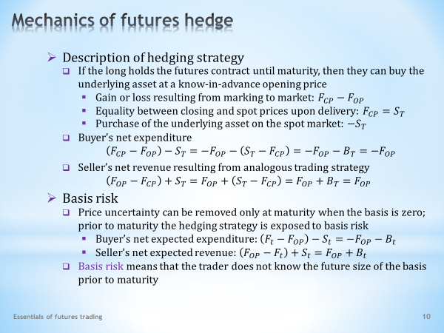

- We now have everything we need to clarify the hedging property of futures contracts. As for the forwards, this hedging was achieved in a very simple way. Namely, by the parties of the contact agreeing on the future price.  . . . . .  As for futures contracts, the landscape is completely different.  . . . . .  Upon forming a hedged position, we only know the opening futures price, which is afterward in constant flux. So it is not at all clear what this price will be at the time of maturity and the physical delivery of the underlying asset. We only know that it will be equal to the actual spot price whose size at maturity time is also unknown to us. And yet this uncertainty about the future price can be eliminated.  - Let's see how futures hedging works.  - Consider a trader who has opened a long position. If they hold this position to maturity, then they can be sure that the purchase of the underlying asset will cost them a known-in-advance futures price at which the contract was opened. The explanation is simple.  . . . . .  First, let’s apply the finding that the balance on the trader’s margin account is subject to a marking to market. The resulting profit or loss over the course of the holding period of the contract will be equal to the difference between closing and opening futures prices.  . . . . .  Second, let’s apply the proposition about zero basis at maturity. The closing futures price will therefore be equal to the then existing spot price.  . . . . .  And third, let’s have a trader buy the underlying asset on the spot market for which they will pay the actual spot price.  - Now we will put together all three previous pieces. As we can easily see, the trader's net cost, after summing up marking to market and the purchase on the spot market, is equal to the opening price of the futures contract. And that's exactly what we wanted to prove.  - An analogous picture can be obtained for the short in a futures contract. If the contract is held to maturity, the trader is sure that the underlying asset can be sold for a price equal to the futures price at the opening of the contract. The derivation of this statement is the same as in the previous case. Only the plus and minus signs must be swapped.  - The hedging function of futures contracts is closely related to the notion of basis risk.  - As can be implied from the previous explanation, one can be certain about the future price only at the time of maturity of the futures contract when the basis is zero. Before maturity, the trader cannot enjoy this certainty. They are exposed to the basis risk.  . . . . .  If we repeat the previous reasoning for the long, that is, summing up an amount from marking to market and an amount spent on buying the asset at the current spot price, after some adjustments we get this expression. We see that the trader's net cost consists of the opening price that the trader knows in advance and the futures basis the trader does not know in advance upon opening the futures contract.  . . . . .  A similar conclusion is valid for the short side of the futures contract. The net income received from the sale of the asset consists of two parts: a known-in-advance opening futures price and an unknown-in-advance basis that will exist at the moment of selling the asset at the actual spot price.  - So, what is basis risk? It is a risk arising from the unknown size of the future basis prior to maturity of the futures contract. The size of the future basis is known with certainty only for the maturity date when it will have zero value. The size of the basis at any time before maturity can only be estimated with varying degrees of accuracy.  . . . . .  So one more time, which will be the last time. The hedging property of futures contracts only works for the maturity date. At any time earlier, this property is weakened by basis risk. | - Vše potřebné je připraveno k objasnění zajišťovací vlastnosti futuritních kontraktů. U termínových kontraktů toto zajištění bylo dosahováno velmi jednoduchým způsobem. A to konkrétně dohodou účastníků kontaktu o budoucí ceně.  . . . . .  U futuritních kontraktů krajina je diametrálně jiná.  . . . . .  Při vytváření zajišťovací pozice známe pouze otevírací futuritní cenu, která je následně v neustálém pohybu. Takže není vůbec zřejmé, jaká tato cena bude v okamžiku splatnosti a fyzického dodání podkladového aktiva. Víme pouze, že se bude rovnat aktuální spotové ceně, jejíž velikost v čase splatnosti ale také neznáme. A přesto tuto nejistotu ohledně budoucí ceny lze eliminovat.  - Ukažme, jak futuritní zajištění funguje.  - Uvažujme obchodníka, který si otevřel dlouhou pozici. Pokud tuto pozici bude držet do splatnosti, pak si může být jist, že na nákup podkladového aktiva vynaloží částku ve výši předem známé futuritní ceny, při které byl kontrakt otevřen. Vysvětlení je snadné.  . . . . .  Za prvé aplikujme poznatek, že zůstatek na zálohovém účtu obchodníka podléhá tržní aktualizaci. Výsledný zisk nebo ztráta za období držení kontraktu se bude rovnat rozdílu mezi uzavírací a otevírací futuritní cenou.  . . . . .  Za druhé aplikujme tvrzení o nulové bázi při splatnosti. Uzavírací futuritní cena se proto bude rovnat v té době existující spotové ceně.  . . . . .  A za třetí nechme obchodníka zakoupit aktivum na spotovém trhu, za které zaplatí aktuální spotovou cenu.  - Nyní dáme dohromady všechna tři předchozí fakta. Jak snadno nahlédneme, čistý výdaj obchodníka, po sečtení tržní aktualizace a nákupu na spotovém trhu, se rovná otevírací ceně futuritního kontraktu. A to je přesně to, co jsme chtěli dokázat.  - Analogický obrázek lze obdržet pro krátkou stranu futuritního kontraktu. Je-li kontrakt držen do splatnosti, potom obchodník má jistotu, že podkladové aktivum bude moci prodat za cenu, rovnou futuritní ceně při otevření kontraktu. Odvození této poučky je stejné jako v předchozím případě. Pouze je nutné prohodit znaménka plus a mínus.  - Se zajišťovací funkcí futuritních kontraktů úzce souvisí s pojmem bázické riziko.  - Jak lze vyvodit z předchozího výkladu, jistotu o budoucí ceně lze mít pouze v okamžiku splatnosti futuritního kontraktu, kdy je báze nulová. Před splatností si obchodník nemůže užívat této jistoty. Je vystaven bázickému riziku.  . . . . .  Zopakujeme-li předchozí úvahu pro dlouhou stranu, neboli sečteme-li částku z tržní aktualizace a částku utracenou na nákup aktiva za aktuální spotovou cenu, po úpravách dostáváme tento výraz. Vidíme, že čistý výdaj obchodníka se skládá z otevírací ceny, kterou obchodník dopředu zná, a z futuritní báze, kterou obchodník při otevření kontraktu nezná.  . . . . .  Obdobný závěr platí pro krátkou stranu futuritního kontraktu. Čistý příjem obdržený za prodej aktiva se skládá ze dvou částí: z předem známé otevírací futuritní ceny a předem neznámé báze, která bude existovat v okamžiku prodeje aktiva za aktuální spotovou cenu.  - Co je to tedy bazické riziko? Je to riziko pramenící z neznámé velikosti budoucí báze před splatností futuritního kontraktu. Velikost budoucí báze je s jistotou známa pouze pro datum splatnosti, kdy bude mít nulovou hodnotu. Velikost báze kdykoliv před splatností však může být pouze odhadována s různou mírou přesnosti.  . . . . .  Takže ještě jednou a naposled. Zajišťovací vlastnost futuritních kontraktů funguje pouze pro okamžik splatnosti. Kdykoliv jindy je tato vlastnost oslabována bazickým rizikem.

L10S11
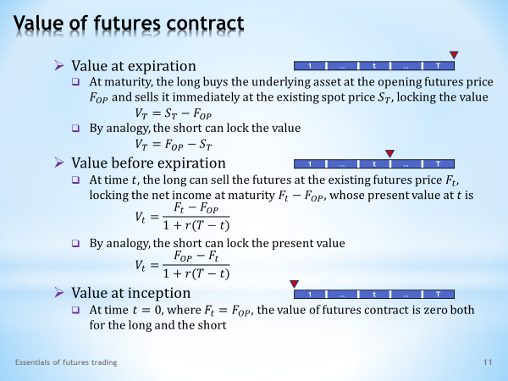

- In one of the earlier lectures devoted to bonds, we learned how to price this instrument. Similarly, one of the key findings of option theory is the Black-Scholes valuation formula. So we can ask whether futures contracts also have a fair price of their own.  . . . . .  When deriving fair prices, we rely on the assumption of perfect financial markets that do not allow arbitrage opportunities. We also want to find the discounted value of the cash flow created by the instrument. It is the same for futures contracts.  - The value of a futures contract is easily determined at the time of its maturity, namely at the point T on the timeline displayed.  - From the previous slides we know that at this point the long can buy an underlying asset for an amount equal to the opening price. At the same time, the trader can get rid of the asset immediately by selling it at the spot price. The difference between these two prices represents the net cash flow generated by the futures contract. It does not need to be discounted. Therefore, it is also a fair price for this instrument.  - For a short, a similar argumentation can be applied. A short position in a futures contract earns at maturity a risk-free profit equal to the difference between the opening futures price and the current spot price. The futures price has a plus sign as it is the income from the sale of the asset. The spot price has a minus sign as it is the cost of buying the asset.  - Let us move to a point before maturity and ask again the question of how much the holder of the futures contract values ​​their open position.  - From the perspective of the long, the answer is provided by this formula. On one hand, an open long position allows the underlying asset to be purchased at maturity for a price at which the contract was opened. Therefore, the opening price F_{OP} has a minus sign.  . . . . .  At the same time, the long can get rid of the underlying asset at maturity by opening a short position. As a result, the asset can be sold at maturity for the price equal to the futures price existing at the moment the short position is opened. Therefore, with the futures price existing at time t, we have a plus sign.  . . . . .  The net income position is represented by the difference between the two prices. However, since we are interested in the value of this difference at a point t before maturity, it must be discounted to this point of time. Simple discounting is used as seen in the denominator of the formula. The risk-free rate is applied as the risk-free monetary amount is discounted.  - The valuation formula of a futures contract from the short’s point of view looks the same, only futures prices change their signs.  . . . . .  The net income position is now given as the difference between the revenue from the sale of the asset at the opening price F_{OP} and the expense of buying the asset at the futures price at the time the long position was opened. By this operation, the trader gets rid of the underlying asset and ends up with only a risk-free monetary amount, which is discounted by the risk-free rate to the time t before maturity.  - Finally, what about the value of a futures contract at the time of its opening?  - It is clear that at this point in time, both the long and the short assign the contract a zero value. We can prove this by using previous formulas. At the beginning of the timeline when the futures contract is opened, the futures price F_{T} is equal to the opening price. Therefore, at maturity the trader will not get anything or lose anything. And by discounting the zero value, we get zero value again. | - V jedné z dřívějších přednášek věnovaných obligacím jsme se dozvěděli jak oceňovat tento instrument. Podobně jedním z ústředních poznatků teorie opcí je Black-Scholesova oceňovací formule. Takže se můžeme ptát, zda futuritní kontrakty mají rovněž svoji férovou cenu?  . . . . .  Při odvozování férových cen se spoléháme na předpoklad dokonalých finančních trhů, které neumožňují arbitrážní příležitosti. Také chceme nalézt diskontovanou hodnotu hotovostního toku, který daný instrument vytváří. Stejně tak je tomu u futuritních kontraktů.  - Hodnota futuritního kontraktu se snadno stanoví v okamžiku jeho splatnosti, jmenovitě v bodě T na zobrazené časové ose.  - Z předchozích snímků víme, že v tomto bodě dlouhá strana zde může zakoupit pokladové aktivum za částku rovnající se výši otevírací ceny. Současně se obchodník může okamžitě zbavit aktiva jeho prodejem za spotovou cenu. Rozdíl těchto dvou cen představuje čistý hotovostí tok, generovaný daným futuritním kontraktem. Není třeba jej diskontovat. Je to proto rovněž férová cena tohoto instrumentu.  - Pro krátkou stranu platí obdobná argumentace. Krátká pozice ve futuritního kontraktu vydělává při splatnosti bezrizikový zisk ve výši rozdílu otevírací futuritní ceny a aktuální spotové ceny. Futuritní cena má znaménko plus, jelikož je to příjem za prodej aktiva, a spotové cena má znaménko minus, jelikož je to výdaj na zakoupení aktiva.  - Posuňme se do nějakého bodu před splatností a položme si opět otázku, na kolik si držitel futuritního kontraktu cení své otevřené pozice.  - Z pohledu dlouhé strany nám odpověď dává tento vzorec. Na jedné straně otevřená dlouhá pozice umožňuje zakoupit při splatnosti podkladové aktivum za cenu, při které byl kontrakt otevřen. U otevírací ceny F_{OP} proto máme znaménko mínus.  . . . . .  Současně se při platnosti dlouhá strana může zbavit podkladového aktiva otevřením krátké pozice. V důsledku toho toto aktivum bude moci být při splatnosti prodáno za futuritní cenu existující v okamžiku otevření krátké pozice. U futuritní ceny existující v čase t tudíž máme znaménko plus.  . . . . .  Čistá důchodová pozice je představována rozdílem obou dvou cen. Jelikož nás ale zajímá hodnota tohoto rozdílu v čase t před splatností, je třeba jej k tomuto okamžiku diskontovat. Použito je jednoduché diskontování, jak je to vidět ve jmenovateli vzorce. Aplikována je bezriziková sazba, jelikož je diskontována bezriziková peněžní částka.  - Oceňovací vzorec futuritního kontraktu z pohledu krátké strany vypadá stejně, pouze futuritní ceny si mění svá znaménka.  . . . . .  Čistá důchodová pozice je nyní dána jako rozdíl mezi příjmem z prodeje aktiva za otevírací cenu F_{OP} a výdajem na nákup aktiva za futuritní cenu existující při otevření dlouhé pozice. Touto operací se obchodník zbaví podkladového aktiva a zůstane mu pouze bezriziková peněžní částka, kterou diskontuje bezrizikovou sazbou do okamžiku t před splatností.  - A jak je to s hodnotou futuritního kontraktu v okamžiku jeho otevření?  - Je zřejmé, že v tomto okamžiku dlouhá i krátká strana přisuzuje kontraktu nulovou hodnotu. Přesvědčit se o tom můžeme dosazením do předchozích vzorců. Na začátku časové osy, kdy je futuritní kontrakt otevřen, futuritní cena F_{T} se rovná otevírací ceně. Při splatnosti tak obchodník ani nic nezíská a ani nic neztratí. A diskontováním nulové hodnoty dostaneme opět nulovou hodnotu.

L10S12
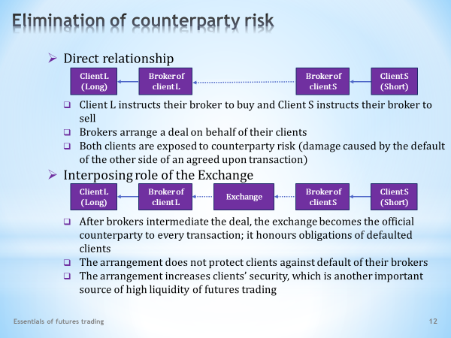

- The last slide of this lecture deals with one more arrangement that contributes to high liquidity and credit risk reduction of futures markets. From the previous discussion we already know how this attractive feature is supported by high standardization and the marking to market procedure. Now, our attention will be focused on the interposing role of the exchange in honouring futures deals.  - First, let's have a look at this diagram that shows the direct relationship between the counterparties of a futures contract.  - The direction of arrows tracks the ownership of the underlying asset, sold by the short and bought by the long. However, only registered traders can conclude trades on organized exchanges. On the diagram, therefore, both the short and the long instruct their brokers to execute the selling or buying order.  - Both brokers subsequently arrange a deal on behalf of their clients.  - The disadvantage of the direct relationship is the presence of credit risk, also called counterparty risk. The risk here is that one of the parties to the transaction will not honour their obligations. Namely, the long faces the risk of not being able to buy the asset, even if they want it. Similarly, the short runs the risk of not being able to sell the asset, even if they wished to do it.  - On the next diagram we see how the exchange is involved in eliminating counterparty risk.  - Significantly, after the brokers conclude a trade on behalf of their clients, the exchange takes on the role of an official counterparty. This means that it becomes the buying counterparty to the client who is selling. Simultaneously it becomes the selling counterparty to the client who is buying.  . . . . .  So, for example, if the selling client defaults, the buying client will not be affected. Obligations of the delinquent client are honoured by the exchange, which then recovers the incurred costs from this wrongdoer. In an analogous way, the selling party is protected against the default of the buying party.  - Needless to say, this arrangement does not protect a client from the default of their broker.  - The guarantee that the exchange provides through its interposing position increases the protection of traders from counterparty risk. With the growing security of trading, the interest of traders in the market in question grows as well. This is also one of the reasons why futures markets enjoy high liquidity. | - Poslední snímek této přednášky pojednává o ještě jednom uspořádání, které přispívá k vysoké likviditě a redukci kreditního rizika futuritních trhů. Z předchozí diskuze již víme, jak této atraktivní vlastnosti napomáhá vysoká standardizace a procedura tržní aktualizace. Nyní se naše pozornost zaměří na zprostředkující roli burzy při honorování futuritních obchodů.  - Nejprve pohleďme na tento diagram, který zachycuje přímý vztah mezi protistranami futuritního kontraktu.  - Směr šipek sleduje vlastnictví podkladového aktiva, které krátká strana prodává a dlouhá strana kupuje. Na organizovaných burzách však mohou obchodovat pouze registrovaní obchodníci. Na diagramu proto krátká i dlouhá strana instruuje svého brokera k vykonání prodejního či nákupního pokynu.  - Oba brokeři následně jménem svých klientů uzavírají obchod.  - Nevýhodou přímého vztahu je přítomnost kreditního rizika, nazývaného též rizikem protistrany. Toto riziko znamená, že jedna ze stran transakce nedostojí svým závazkům. Neboli dlouhá strana čelí riziku, že nebude moci aktivum koupit, třebaže by ho chtěla. Obdobně krátká strana je vystavena riziku, že nebude moci aktivum prodat, třebaže by tak chtěla učinit.  - Na dalším diagramu vidíme, jak se do odstraňování rizika protistrany zapojuje burza.  - Podstatná je okolnost, že poté, co brokeři jménem svých klientů uzavřeli obchod, ujímá se burza své role oficiální protistrany. Neboli se stává kupující protistranou vůči klientovi, který prodává. A současně se stává prodávající protistranou vůči klientovi, který kupuje.  . . . . .  Takže např. pokud prodávající klient selže, kupující klient tím nebude dotčen. Závazky delinkventního klienta jsou uspokojeny burzou, která pak vymáhá vynaložení náklady zpětně na tomto provinilci. Analogickým způsobem je chráněna prodávající protistrana proti selhání kupující protistrany.  - Netřeba zdůrazňovat, že popsané uspořádání nechrání klienta před selháním svého brokera.  - Garance, které burza poskytuje svým zprostředkujícím postavením, zvyšují ochranu obchodníků před kreditním rizikem. S rostoucí bezpečností obchodování roste i zájem obchodníků o daný trh. I to je pak jeden z důvodů, proč se futuritní trhy těší vysoké likviditě.

L10S13

- That’s all for today. Are you still optimistic about the world? Surely, it must be so, because it's not that long since you returned from the holidays to the lecture hall.  . . . . .  So, don’t be startled if you hear the rumble of a battlefield through the strains of a cheerful melody. After all, the exam period with its final showdown of your knowledge will be upon you not earlier than in a few months. But this is enough time to be prepared properly in order to satisfy you and yours with excellent results.  . . . . .  Enjoy the rest of the day. | - Tak to by bylo pro dnešek všechno. Stále se optimisticky díváte na tento svět? Jistě tomu tak musí být, neboť to není tak dávno, co jste se vrátili z prázdnin do přednáškové haly.  . . . . .  Takže se nebojte, pokud slyšíte dunění bitevního pole v pozadí veselé melodie. Vždyť zkouškové období s finálním zúčtováním vašich znalostí se dostaví ne dříve než za několik měsíců. To je dostatek času na to se řádně připravit, abyste excelentními výsledky potěšili sebe i své nejbližší.  . . . . .  Přeji hezký zbytek dne.

